TEST.3

试验场景：（邻居节点调至1跳）



场景描述：

Src和dst静止。在同一时间点，节点1、2、3、4分别沿着图示轨迹到达虚线节点位置。

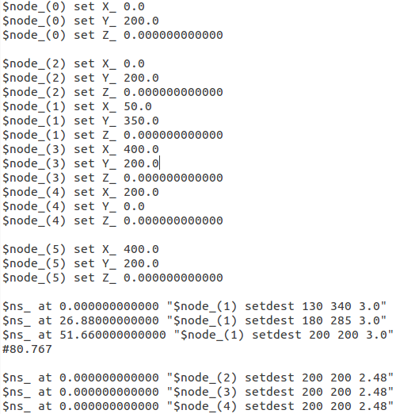

在所有节点到达虚线节点位置时，src向dst发送数据。



期望结果：

节点2携带数据到dst的可能性最大，数据应该发送给节点2。

实验记录

四个邻居节点（1、2、3、4）以及s->d方向上的效用值：

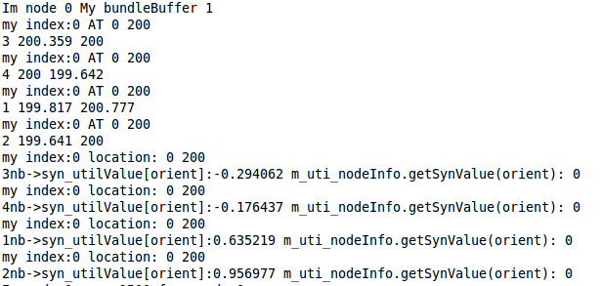

通过计算得到最佳下一跳节点2。

